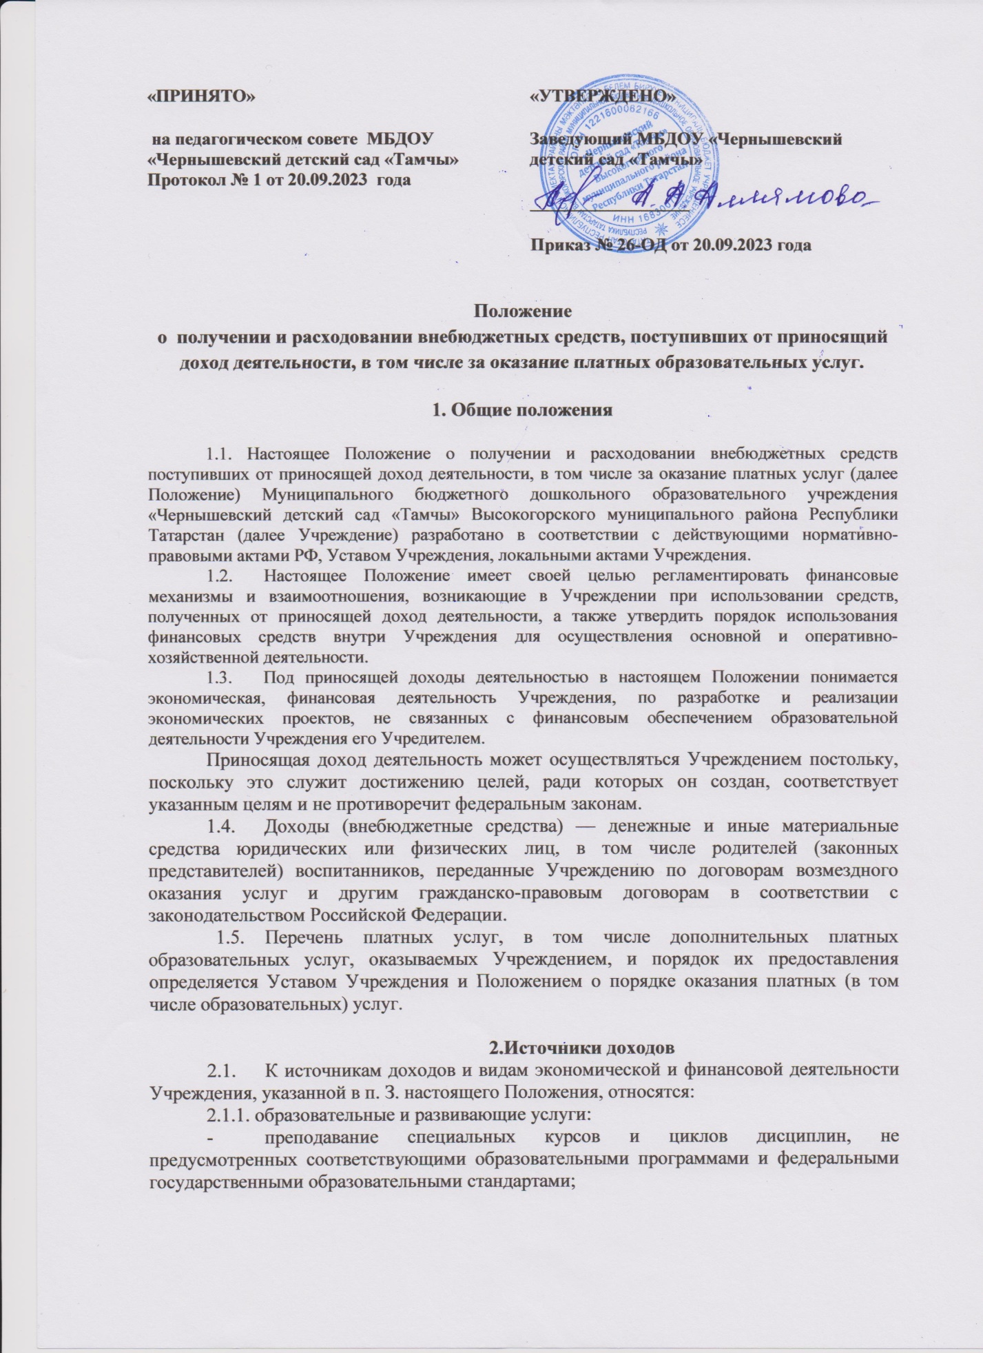

1.4. Доходы (внебюджетные средства) — денежные и иные материальные средства юридических или физических лиц, в том числе родителей (законных представителей) воспитанников, переданные Учреждению по договорам возмездного оказания услуг и другим гражданско-правовым договорам в соответствии с законодательством Российской Федерации.
1.5. Перечень платных услуг, в том числе дополнительных платных образовательных услуг, оказываемых Учреждением, и порядок их предоставления определяется Уставом Учреждения и Положением о порядке оказания платных (в том числе образовательных) услуг.

2.Источники доходов
2.1. К источникам доходов и видам экономической и финансовой деятельности Учреждения, указанной в п. З. настоящего Положения, относятся:
2.1.1. образовательные и развивающие услуги:
- преподавание специальных курсов и циклов дисциплин, не предусмотренных соответствующими образовательными программами и федеральными государственными образовательными стандартами;
-обучение по дополнительным общеразвивающим и дополнительным общеобразовательным программам не предусмотренным муниципальным заданием Учреждения;
-создание различных учебных групп и методов специального обучения детей с отклонениями в развитии;
-организация групп кратковременного пребывания для детей дошкольного возраста;
- дополнительное образование взрослых (тренинги и курсы для различных профессий, хобби и занятия для личного роста).
2.1 2. оздоровительные услуги:
- создание различных секций, групп по укреплению здоровья (лечебная гимнастика, массаж, фитопрофилактика, ритмика, танцевальный спорт, хореография и т.п.).
2.1 3. прочие услуги:
-издание и продажа учебно-методической литературы;
-выполнение заказов на создание учебных видеофильмов и аудиовизуальных программ, а также их тиражирование (другие аудио- и видео - услуги);
-ксерокопирование, типографские услуги;
-торговля покупными товарами, оборудованием, товарами собственного производства;
-организация и проведение спортивных, культурных, досуговых и праздничных мероприятий;
-проведение семинаров круглых столов, конференций, телемостов, форум сессий, симпозиумов, смотров, конкурсов, фестивалей, выставок, мастер-классов.

З. Основные направления, порядок и условия расходования доходов.
3.1. Доходы (средства), полученные Учреждением от приносящей доход деятельности, в том числе за оказание платных услуг, являются дополнительным источником внебюджетного финансирования.
3. l. l Денежные средства, полученные от приносящей доход деятельности, могут расходоваться по следующим направлениям:
- на оплату труда и начисления на фонд оплаты труда;
- на оплату налога на вмененный доход;
- на закупку хозяйственных, канцелярских и медицинских товаров;
- на закупку материалов (строительные, текстильные и т.д.);
- на проведение мероприятий и праздников;
- на укрепление материально-технической базы: на канцелярские и хозяйственные расходы, на приобретение методической и учебной литературы, содержание и текущий ремонт основных средств и пр.
- иные расходы, не противоречащие Уставу Учреждения и действующему законодательству
3.1.2. Имущество, приобретенное за счет средств (доходов), полученных от приносящей доходы деятельности, поступает в самостоятельное распоряжение Учреждения и подлежит обособленному учету.
3.2. Учреждение самостоятельно определяет направления и порядок использования своих средств, в т. ч. их долю, направляемую на оплату труда стимулирование (поощрение), материальную помощь работников, а также созданию внебюджетных фондов организационного, учебного и материально- технического развития.
3.3. Основным документом, определяющим распределение доходов (средств), полученных Учреждением от приносящей доход деятельности, по статьям расходов, является смета.
3.4. Учреждение осуществляет расходование средств, приносящей доход деятельности согласно утвержденной сметы доходов и расходов в пределах фактически поступивших средств.

4. Порядок и условия расходования доходов.
4.1. Доходы от приносящей доходы деятельности распределяются следующим образом:
- на обеспечение фонда оплаты труда педагогическим работникам, административно-управленческому, учебно—вспомогательному и техническому персоналу – 80%;
- на укрепление материально-технической базы, расходных материалов, оплату услуг и работ, иные расходы, связанные с деятельностью Учреждения — 20 %;.
4.2. Заработная плата работникам выплачивается в соответствии с условиями трудовых договоров и дополнительных соглашений.
4.3. Штатное расписание составляется в начале учебного года утверждается приказом заведующего Учреждением, согласовывается с МКУ «Отдел образования исполнительного комитета Высокогорского муниципального района Республики Татарстан».
4.4. Основанием для выплаты работникам заработной платы (доплат, надбавок стимулирующих выплат) из средств, полученных Учреждением от оказания платных до дополнительных образовательных услуг, является штатное расписание, сумма дохода табеля учета рабочего времени.
4.5. Учреждение в лице своего заведующего распоряжается доходами в пределах утвержденных смет и несет ответственность за эффективное их использование.

